(5D77)電子學（98年3月2日九版 ） 勘誤表

P.44第6題
應將電路圖下方無歐姆數之電阻去除換成一短路直線。

P.78第(八)項
原「$\text{平均值}=\frac{(\text{某時段內曲線所含面積})×(\text{某時段})}{\text{總週期}}$」
應修正為「$\text{平均值}=\frac{\text{週期內曲線所含面積}}{\text{週期}}$」。

P.78第(九)項
原「$\text{有效值}=\sqrt{\frac{{\left(\text{某時段內曲線所含面積}\right)}^{2}×\left(\text{某時段}\right)}{\text{總週期}}}$」
應修正為「$\text{有效值}=\sqrt{\frac{{\left(\text{某時段內曲線}V_{\text{rms}}值\right)}^{2}×\left(\text{某時段}\right)}{\text{週期}}}$」。

P.85第16題
解析中I₁式子之原「$=\frac{6\sqrt{2}}{2}∠0^{∘}$」，應修正為「$=\frac{6\sqrt{2}}{\sqrt{2}}∠0^{∘}$」。

P.96第1行
原「$Q={\text{10}}^{4}\text{sin}{\text{30}}^{∘}$」，應修正為「$Q={\text{10}}^{4}\text{sin}(−{\text{30}}^{∘})$」。P.131第23題

P.99印刷不清楚，補上此頁如下：
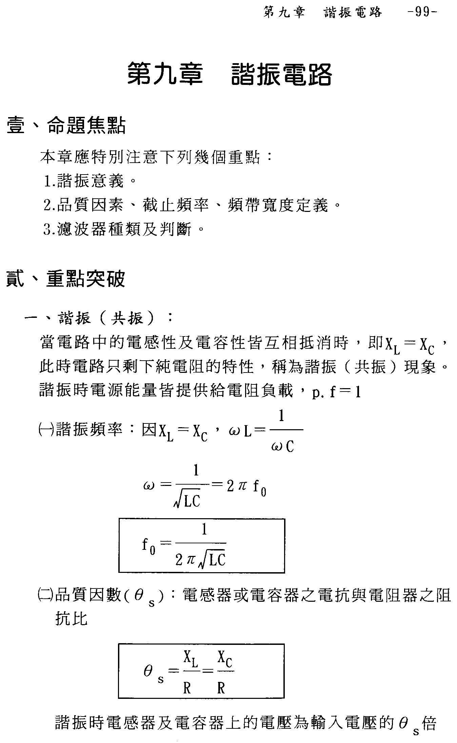
P.107第10題題目第2行
原「C=200p.f」，應修正為「C=200pF」。

P.130第22題，選項(A)應修正為$\sqrt{2}$倍。

P.134右上之PNP圖
I_{C}電流方向應修正為相反之方向。

P.145第5題題目第1行
原「B_{F}」，應修正為「β」。

P.147第10題右圖y軸之I_{s}應修正為I_{c}。

P.147第11題題目第2行
原「…則其極電流…」，應修正為「…則基極電流…」。

P.149第17題解析第1行
原「I_{C} = βI_{B} = 100×0.4 = 40mA > I_{C}」，應修正為「βI_{B} = 100×0.4 = 40mA > I_{C}」。

P.199十五 (b) 利用卡諾圖化簡 之下一行
「YZ」應刪除。

P.201第1題題目第1行
原「$F(\text{XYZ})=X\overline{Y}Z+X\overline{\text{YZ}}+\text{XY}$...」，應修正為「$F(\text{XYZ})=X\overline{Y}Z+X\overline{Y}\overline{Z}+\text{XY}$...」。

P.202第4題
圖中右方，原「$\overline{Y}\overline{Z}$」，應修正為「$Y\overline{Z}$」。
圖中左方，原「$\overline{X}\overline{Z}$」，應修正為「$X\overline{Z}$」。

P.212第12題解析最後一行
原「…$γ=\frac{{ΔI}_{E}}{{ΔI}_{E}}|_{\text{VFC}}$…」，應修正「…$γ=\frac{{ΔI}_{E}}{{ΔI}_{B}}|_{\text{VEC}}$…」。

P.219第34題解析第2行
原「…PA²」，應修正為「…PV²」。

P.221第3題之圖應移至第2題下方。

P.265第5題刪除解析

P.267第13題解析第1行
原「…$\frac{{\text{ZI}}_{\text{DSS}}}{\left|V_{P}\right|}(1−\frac{V_{\text{GS}}}{V_{P}})$…」，應修正為「…$\frac{2I_{\text{DSS}}}{\left|V_{P}\right|}(1−\frac{V_{\text{GS}}}{V_{P}})$…」。

P.270第30題解析
原「B²I_{C}/I_{B}=119」，應修正為「βI_{C}/I_{B}=119」。

P.273第3題
答案應修正為(C)
解析第4行原「K_{n}=1」，應修正為「K_{n}=0.5」。
解析第6行原「∴I_{D}=1×(3-2)²」，應修正為「∴I_{D}=0.5×(3-2)²」。
解析第7行原「=1mA」，應修正為「=0.5mA」。

P.274第5題，答案應修正為(A)。

P.279第25題
答案應修正為(D)
解析原「Rin=$−\frac{{\text{RR}}_{1}}{2R_{2}}$=-1MΩ」，應修正為「Rin=$−\frac{{\text{RR}}_{1}}{R_{2}}$=-2MΩ」。

P.281第33題解析倒數第3行
原「V₀=AcVc=AdVd」應修正為「V₀=AcVc+AdVd」。

P.375第三題解答第2行
原「C₂ = ($2πfR_{C2}^{'}$) – 1 = (2π×2k×6.5) – 1 = 12.2μF」
應修正為「C₂ = ($2πfR_{C2}^{'}$)⁻¹ = (2π×2k×6.5)⁻¹ = 12.2μF」。

